ZIMSKE TURE ARHITEKTURE – PRELIMINARNI PROGRAM

ORGANIZATOR: Društvo arhitekata Zagreba

VELJAČA 2013. | TRAJANJE | SADRŽAJ | MJESTO | PROFIL I OČEKIVANI BROJ SUDIONIKA
1.2.-3.2. | 3 dana | II. OTVORENO PRVENSTVO U TENISU ZA ARHITEKTICE I ARHITEKTE | DAZ  SC PRINCE, Zagreb | Arhitekti, urbanisti, ljubitelji tenisa, kartanja  50
11.2. | 1 dan | AKUPUNKTURA GRADA  Okrugli stol „Trnje u fokusu“ | TRNJE | Arhitekti, dizajneri, urbanisti, lokalna uprava, kulturni djelatnici  80
12.2. | 1 dan | ARHITEKTI POD KRINKAMA  Druženje pod maskama za arhitekte i prijatelje | DAZ | Arhitekti, urbanisti, dizajneri, kulturni djelatnici  130
8.,15.,22.2. | 3 x 1 dan | FILMSKI PROGRAM O SVJETSKI POZNATIM ARHITEKTIMA  Dokumentarni i umjetnički filmovi o osobnostima i djelima slavnih arhitekata (Zaha Hadid, Diller&Scofidio, Rem Koolhas) | LAUBA, DAZ | Arhitekti, dizajneri, povjesničari umjetnosti, kulturni djelatnici  130
19.2. | 120 min | INTERIJERI  Okrugli stol o interijerima sakralnih objekata  Robert Križnjak dia i Roman Vukoja dia | DAZ | Arhitekti, dizajneri, kulturni djelatnici, povjesničari umjetnosti  130
22.2.-24.2. | 3 dana | MISLI PROSTOR/THINK SPACE  NEKONFERENCIJA  Završni skup i dodjela nagrada sudionicima međunarodnih natječaja ciklusa PAST FORWARD | LAUBA  DAZ | Arhitekti, urbanisti, dizajneri, kulturni djelatnici, povjesničari umjetnosti, novinari, studenti  300
22.2. – 10.3. | 15 dana | IZLOŽBA: KOMPETITIVNA HIPOTEZA  U sklopu Think Space programa  Izložba koja je tijekom siječnja bila izložena u New Yorku | LAUBA | Arhitekti, urbanisti, dizajneri, povjesničari umjetnosti, kulturni djelatnici, novinari, studenti  500
24.2. | 1 dan | MALA ŠKOLA ARHITEKTURE  Dječja radionica na Trnju | TRNJE | Djeca, arhitekti, dizajneri, lokalna uprava, kulturni djelatnici  80
25.2. | 120 min | HUMOR I ARHITEKTURA  Predavanje Mari Jaakonaho, Arkki, Finska | DAZ | Arhitekti, dizajneri, kulturni djelatnici, studenti  130
25.2. | 120 min | ARHITEKTURA I TEHNOLOGIJA  Predavanje Horst Hoertner – Ars Eletronica Future Lab, Austrija | ARHITEKTONSKI FAKULTET | Arhitekti, dizajneri, kulturni djelatnici, studenti, novinari  300
24.2.-28.2. | 5 dana | AKUPUNKTURA GRADA  Radionica na Trnju | TRNJE | Arhitekti, urbanisti, krajobrazni arhitekti, dizajneri, antropolozi, sociolozi, lokalna samouprava, studenti, novinari  80
26.2. | 1 dan | MALA ŠKOLA ARHITEKTURE  Okrugli stol i radionica za djelatnike koji se bave poučavanjem djece o arhitekturi i oblikovanju prostora | DAZ | Nastavnici, arhitekti, dizajneri, uprava, kulturni djelatnici  50
28.2. | 120 min | ARHITEKTONSKO NASLIJEĐE  Bastionske utvrde - Osječka tvrđa – projekt i realizacija  Okrugli stol Ivana Sudić, Grgur Marko Ivanković, Valerija Vučković, Valentina Slabinac | DAZ | Arhitekti, dizajneri, povjesničari umjetnosti, restauratori, kulturni djelatnici  130

ZIMSKE TURE ARHITEKTURE – SAŽETI OPISI PROGRAMA

ORGANIZATOR: Društvo arhitekata Zagreba

INTERIJERI
Program Sekcije za interijer Društva arhitekata Zagreba kroz 2013. godinu sastoji se od predavanja i okruglih stolova hrvatskih stručnjaka te radionica namijenjenih široj javnosti.
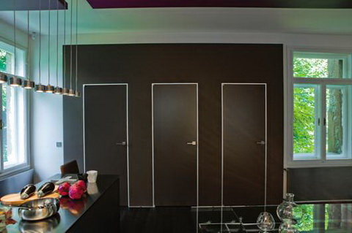
Programom se afirmiraju mladi dizajneri interijera, kao i domaća prateća industrija koja svoje proizvode plasira u Europi i svijetu.
Predavanja, okrugli stolovi i dvije radionice (savjetovališta) namijenjena široj javnosti i građanstvu, pružit će korisne savjete o organizaciji i uređenju vlastitog prostora, te dati više informacija o interijerima, te općenito o kulturi stanovanja.
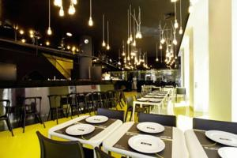
Okrugli stol DIJALOG struka kroz međustrukovnu komunikaciju promovira integralni pristup projektima, domaću produkciju i timski rad s ciljem uključivanja u dijalog svih dionika od studenata, kreativnih pojedinaca i timova, tvrtki do menadžera, investitora, te kulturnih i privrednih stratega.

AKUPUNKTURA GRADA
Projekt City Acupuncture – Akupunktura grada ima za cilj kroz niz malih i preciznih intervencija u gradskim četvrtima poboljšati kvalitetu urbanog života, povećati socijalnu koheziju lokalne zajednice i ojačati identitet četvrti i njenu vidljivost u gradu.
Provodit će se kroz 2 godine (od lipnja 2012. do svibnja 2014.) u pet gradova: Skopje, Beograd, Zagreb, Sarajevo i Split. Gradovi su to koji dijele zajedničko povijesno naslijeđe i traže slične intervencije u svojoj strukturi.

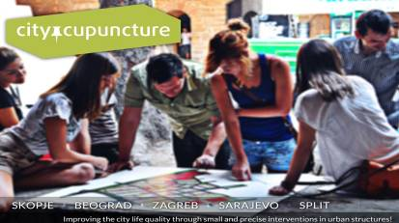

U svakom gradu će se održati petodnevna interdisciplinarna radionica na kojoj će sudjelovati studenti i mladih stručnjaci (do 35 godina) različitih struka (arhitektura, kulturna antropologija, likovna umjetnost, dizajn, itd.) iz svakog grada. Tema radionica je interdisciplinarno osmišljavanje malih intervencija u pojedinoj gradskoj četvrti s utjecajem na kvalitetu gradskog života.
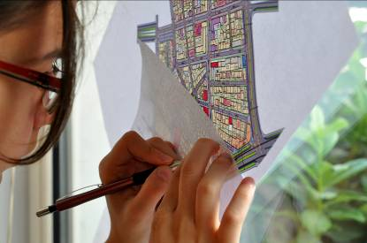
Po završetku svake radionice slijedit će realizacija odabranih rješenja kao i evaluacija izvedenih intervencija i cjelokupnog projekta. Osim samih intervencija, projektom će se osigurati interdisciplinarni i interkulturalni dijalog i razmjena iskustava, a jedan od rezultata biti će i tiskani i online katalog malih intervencija, koje će se prikupljati tijekom trajanja projekta.
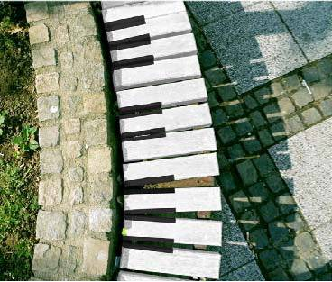
Projekt provodi konzorcij sastavljen od sljedećih organizacija: Društvo arhitekata Zagreba u ulozi koordinatora projekta s partnerima Public Room Sarajevo, Public Room Skopje, Kulturni front iz Beograda te Društvo arhitekata Splita u ulozi pridruženog partnera. U lipnju 2012. projektu je Europska komisija odobrila sufinanciranje u okviru programa Kultura 2007-2013.
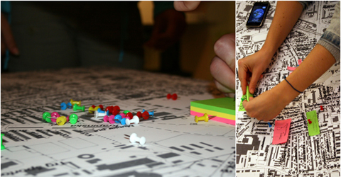
City Acupuncture – Akupunktura grada je projekt koji se razvio unutar Sekcije mladih Društva arhitekata Zagreba, na volonterskoj bazi, provođenjem interdisciplinarnih radionica na lokacijama za koje se uspostavilo da imaju potrebu za sitnim intervencijama koje mogu utjecati na kvalitetu i način korištenja prostora.
Sljedeća petodnevna radionica održat će se u Zagrebu, od 24.2.-1.3.2012.

MALA ŠKOLA ARHITEKTURE
Programom Male škole arhitekture nastoji se doprinijeti boljem odnosu budućih generacija prema vlastitoj baštini i suvremenoj arhitekturi, te djecu potaknuti na kreativno promišljanje o arhitekturi i gradu.
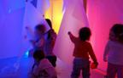
Vizualno opismenjavanje općenito, te obrazovanje djece i mladih u temama arhitekture, urbanizma, razumijevanja prostora i naslijeđa izuzetno važno i istovremeno nedovoljno obrađeno u redovnoj nastavi, stoga je DAZ u suradnji s udrugom OPA, HKA, te udrugom NoThiNG pokrenuo javne radionice Male škole arhitekture u prostorijama DAZ.
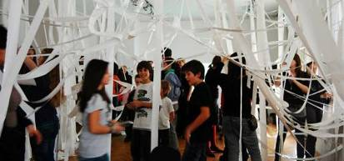
Radionica za djecu u Trnju prati zagrebačku Akupunkturu grada te omogućava trnjanskoj djeci da iskažu svoje potrebe i želje za promjenama u prostoru u kojem žive i na taj način daju svoje doprinose radu mladih stručnjaka.
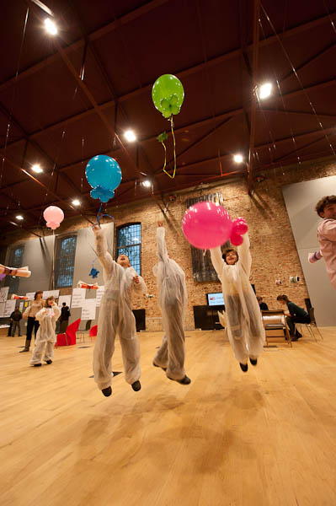

THINK SPACE NEKONFERENCIJA 2013
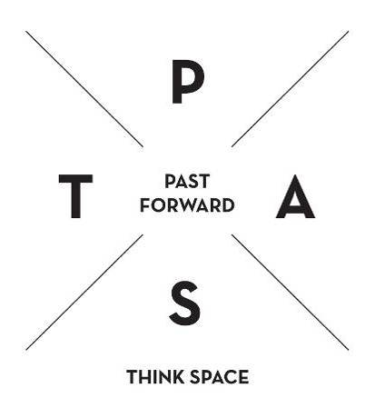
Misli prostor/Think Space 2012 - PAST FORWARD ciklus koji je predložio gost kustos Adrian Lahoud, nastojao se osvrnuti na recentnu arhitektonsku povijest kroz rekonstruiranje tri natječaja koja su radikalno transformirala arhitektonsku disciplinu: The Peak (Hong Kong, 1982), Yokohama Port Terminal (Yokohama, Japan, 1995) i Blur paviljon (Yverdon-les-bains, Švicarska, 2002). Arhitekti koji su pobijedili u originalnim natječajima – Zaha Hadid i Patrik Schumacher, Alejandro Zaera-Polo, Charles Renfro i Ricardo Scofidio – žirirali su radove prijavljene na natječaj Think Space
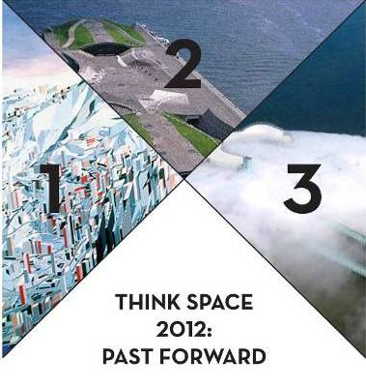
Nekonferencija Past Forward koja će se održati od 22.-24. veljače 2013. U inspirativnom prostoru Laube – kuće za ljude i umjetnost završno je okupljanje sudionika programa, s ceremonijom dodijele nagrada pobjednicima tri međunarodna natječaja iz godišnjeg ciklusa programa, izložbom pristiglih natječajnih radova kao i predstavljanjem odabranih radova natječaja za pismene radove.
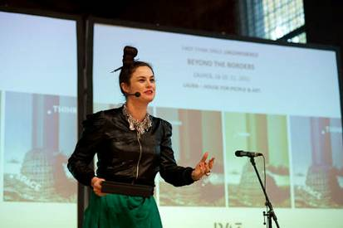
Tema arhitektonskih natječaja biti će posebno propitivana na ovom skupu, od načina na koji su se promijenili u zadnjih trideset godina preko posebno interesantnih rezultata i projekata posebno važnih međunarodnih natječaja i okolnosti koje su do njih doveli do politika koje stoje u njihovoj pozadini.
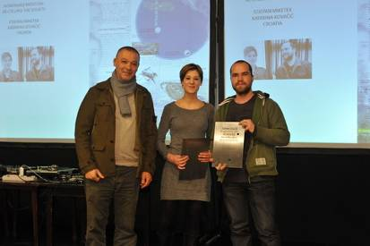
Skup je sastavljen od serije interaktivnih radionica, kojima program nije do kraja definiran, već se kroz djelovanje sudionika kreira na licu mjesta. Na završnom skupu očekujemo 300 međunarodnih i domaćih sudionika; arhitekata, studenata arhitekture, stručnjaka i studenata dizajna, krajobrazne arhitekture, humanističkih znanosti i umjetnosti.
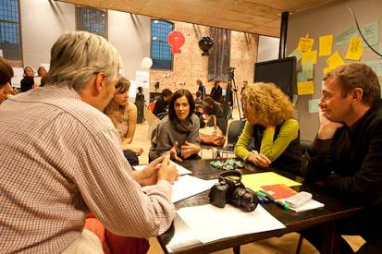

IZLOŽBA KOMPETITIVNA HIPOTEZA
Svečano otvorenje izložbe nagrađenih radova PAST FORWARD u Zagrebu na Nekonferenciji slijedi nakon svjetske premijere u galeriji Storefront for Art and Architecture u New Yorku postavljene od 22.1. do 15.2.2013.
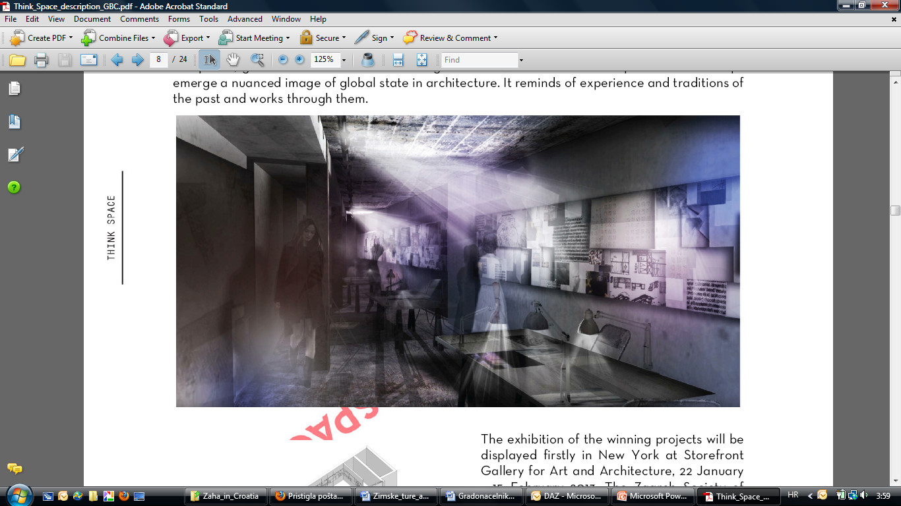
Projekt izložbe u New Yorku dobio je financijsku potporu u 2012. od zaklade Graham Foundation iz Chicaga, među grupom svjetski impresivnih projekta. Na taj način DAZ sa svojim programom Think Space ima iznimnu čast nastaviti 50-godišnju tradiciju Graham Foundation podrške rada i produkcije utjecajnih ličnosti i institucija, i značajno doprinijeti u promišljanju arhitektonske discipline. Hrvatska će publika moći pogledati izložbu za vrijeme i nakon nekonferencije.

PREDAVANJA
Mari Jaakonaho iz Finske, nakon završenog doktorskog studija na temu Humora u arhitekturi donosi malo smijeha u Zagreb, ali i vrijednih spoznaja i primjera iz svog istraživanja.

Gost iz Austrije Horst Hoertner iz poznatog Ars Eletronica Centra iz Linza predstavit će nam interdisciplinarni istraživački projekt koji objedinjuje umjetnost, tehnologiju i društvo.
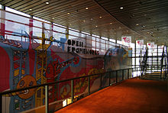

ARHITEKTONSKO NASLIJEĐE
Interes DAZ-a je zaštita arhitektonske baštine Zagreba i Hrvatske te opći uvjeti i praksa zaštite i obnove arhitektonskog naslijeđa. Vidljivosti problematike vezane za zaštitu graditeljskog naslijeđa uvelike doprinosi senzibiliziranje stručne i šire javnosti za zaštitu i obnovu arhitektonskog naslijeđa kroz veću prisutnost u medijima, stručnim publikacijama, izložbama, školskom programu.
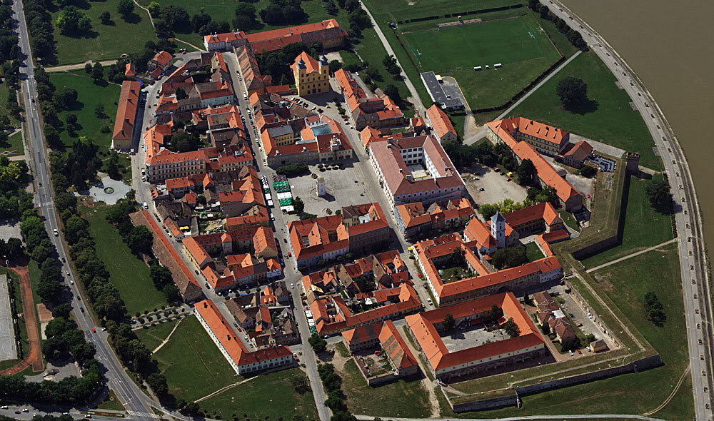
Program otvara aktualne teme revitalizacije industrijske baštine, obnove i specifičnosti gradske arhitekture primjerice paviljona, obnove gradskih pročelja, te se širi na Unescom zaštićenu baštinu.
Cilj programa je ukazati na potrebu obnove i zaštite baštine kroz njihovu prezentaciju i osvještavanje javnosti.
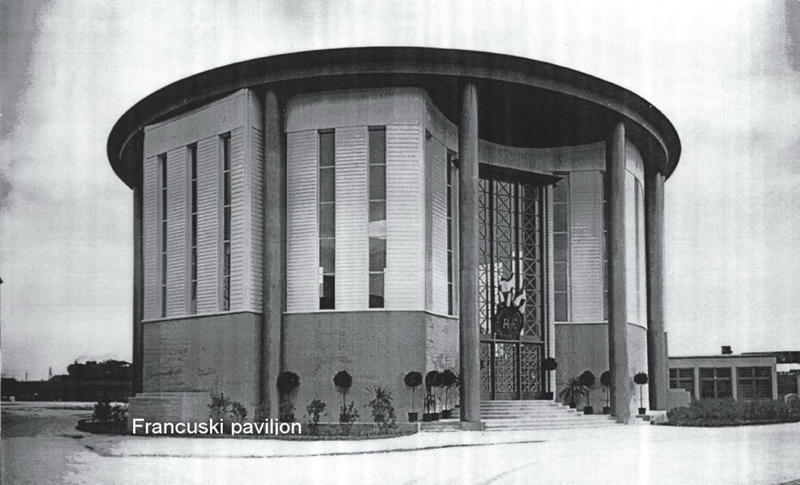

FILMSKI PROGRAM O POZNATIM ARHITETIMA
U suradnji s Laubom kućom za ljude i umjetnost, DAZ će organizirati tri projekcije dokumentarnih i umjetničkih filmova koji se bave poznatim svjetskim arhitektima poput Zahe Hadid, ureda Diller& Scofidio te Rema Koolhasa. Filmovi prezentiraju karaktere velikana kao i njihov bogati opus.


